Анонс мероприятий для бизнеса за февраль 2026 года

03 февраля 2026 г. состоялся координационный совет по развитию малого и среднего предпринимательства в Пермском муниципальном округе Пермского края.
На заседании рассмотрены вопросы:
- о подведении итогов надзорной деятельности в сфере защиты предпринимательства прокуратурой Пермского района. О порядке обращения предпринимателей в органы прокуратуры в случае нарушения их прав;
- о трудовых отношениях и охране труда в Пермском крае;
- о представлении отчетности в СФР без штрафов. О проведении эксперимента по добровольному вступлению отдельных категорий граждан в правоотношения по обязательному социальному страхованию на случай временной нетрудоспособности.
В заседании приняло участие 29 человек.

17 февраля 2026 г. состоялось совещание с Государственным бюджетным учреждением ветеринарии Пермского края «Пермская станция по борьбе с болезнями животных» о принятии мер по поддержанию эпизоотического благополучия на территории Пермского муниципального округа Пермского края. Рассмотрен вопрос о предупреждении завоза на подконтрольную территорию поголовья больного скота, обсуждение алгоритма действий, направленных на поддержание эпизоотического благополучия на территории Пермского края.
В совещании приняло участие 23 человека.

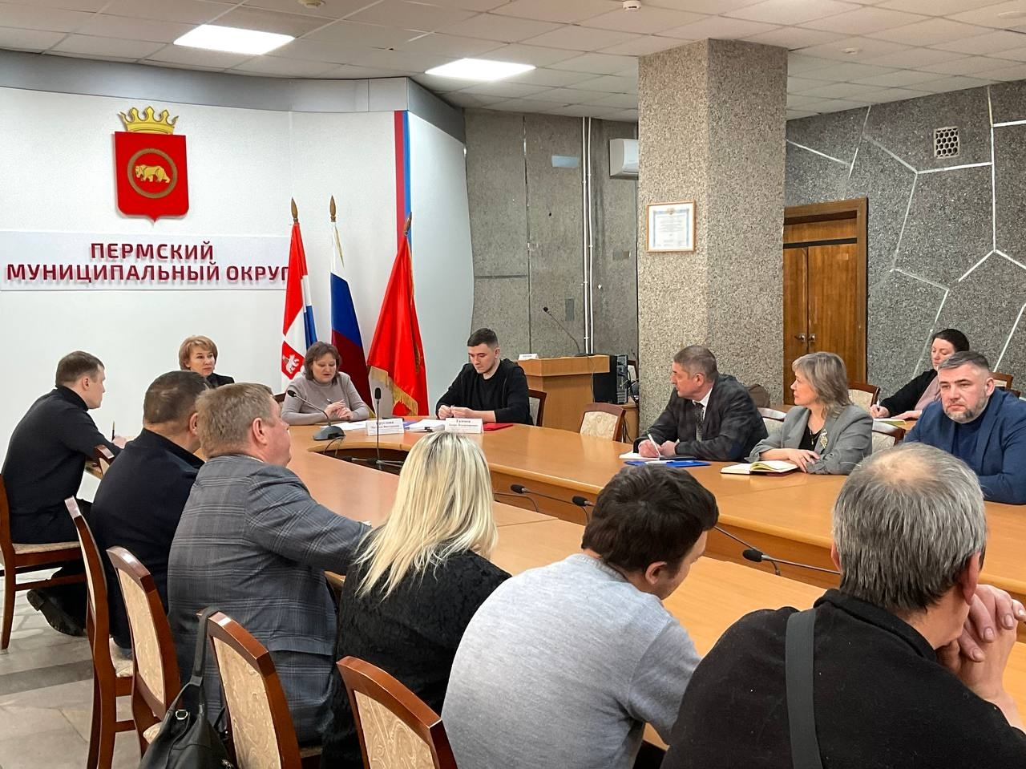

17 февраля 2026 г. состоялось заседание Совета по улучшению инвестиционного климата в Пермском муниципальном округе Пермского края. На заседании рассмотрен вопрос о ходе реализации приоритетного инвестиционного проекта по строительству товарно-молочного комплекса на территории Пермского муниципального округа Пермского края.
В заседании приняло участие 10 человек.

